TRƯỜNG THCS PHƯỚC HIỆP
MÔN HỌC: ĐỊA LÍ 9

PHIẾU HƯỚNG DẪN HỌC SINH TỰ HỌC
VÙNG ĐỒNG BẰNG SÔNG HỒNG
TIẾT 21,22,23
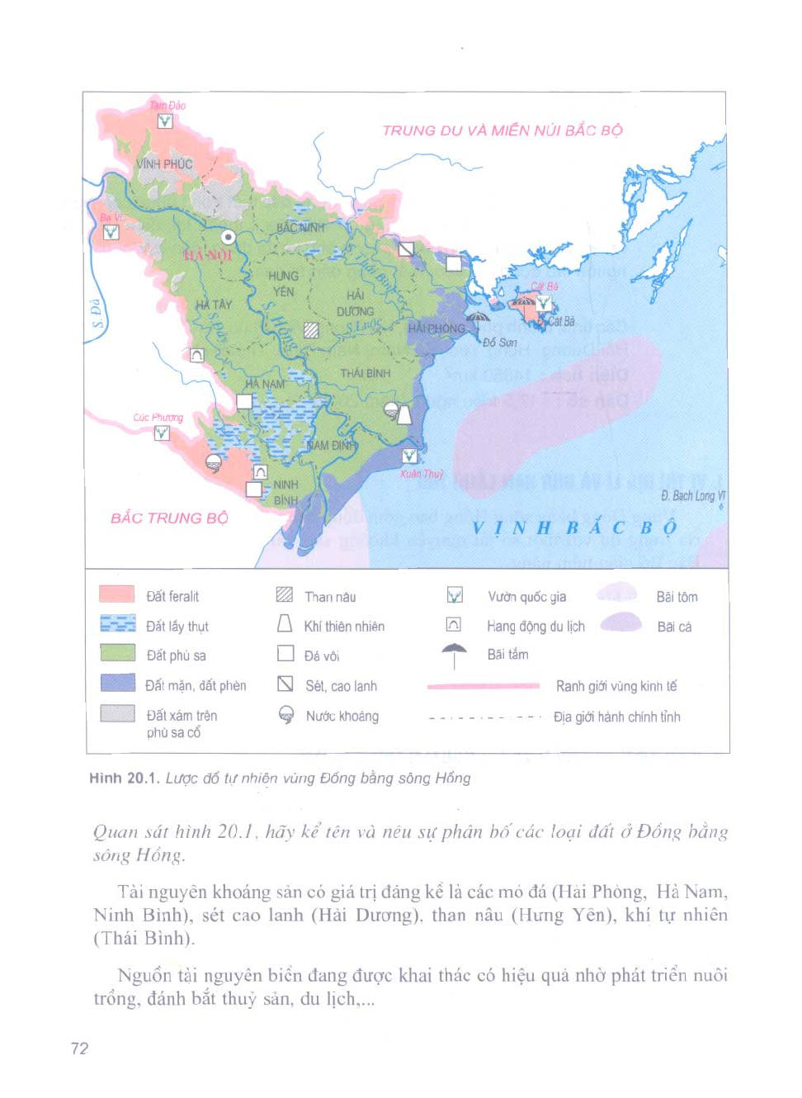
KIẾN THỨC

I. Vị trí điạ lí và giới hạn lãnh thổ
- Diện tích: 14.806 km2
- Tiếp giáp:
+ Phía Bắc, Đông Bắc, phía Tây giáp TDVMNBB
+ Phía Nam giáp Bắc Trung Bộ
+ Phía Đông Nam giáp Vịnh Bắc Bộ.
- Vùng đồng bằng sông Hồng bao gồm ĐB châu thổ sông Hồng, dãy đất rìa trung du và vịnh BB với hai đảo lớn Cát Bà và Bạch Long Vĩ.
- Ý nghĩa: có vị trí địa lí thuận lợi trong giao lưu kinh tế xã hội với các vùng trong nước.
II. Điều kiện tự nhiên và tài nguyên thiên nhiên :
+ Đặc điểm
- Châu thổ sông Hồng bồi đắp .
- Khí hậu nhiệt đới có mùa đông lạnh.
- Nguồn nước dồi dào .
- Chủ yếu đất phù sa.
- Vịnh Bắc Bộ giàu tiềm năng .
+ Thuận lợi
- Đất phù sa màu mỡ, điều kiện khí hậu, thủy văn thuận lợi cho thâm canh lúa nước .
- Thời tiết có mùa đông lạnh thuận lợi cho việc trồng một số cây ưa lạnh .
- Một số khoáng sản có giá trị đáng kể: đá vôi, than nâu, khí tự nhiên .
- Vùng biển thuận lợi cho nuôi trồng , đánh bắt thủy sản , du lịch .
+ Khó khăn: Thiên tai (bão, lũ lụt, thời tiết thất thường ) ít tài nguyên khoáng sản .
III. Đặc điểm dân cư và xã hội
+ Đặc điểm :
- Dân số đông, (22,5 triệu người 2019), mật độ dân số cao nhất nước 1333ng/km2
- Nhiều lao động có kĩ thuật.
+ Thuận lợi :
- Nguồn lao động dồi dào, thị trường tiêu thụ lớn .
- Người lao động có nhiều kinh nghiệm trong sản xuất , có chuyên môn kĩ thuật .
- Kết cấu hạ tầng nông hoàn thiện nhất cả nước .
- Có một số đô thị được hình thành từ lâu đời ( Hà Nội và Hải Phòng )
+ Khó khăn :
- Dân số đông.
- Cơ cấu kinh tế chuyển dịch chậm.
IV. Tình hình phát triển kinh tế
1. Công nghiệp
- Hình thành sớm và phát triển mạnh trong thời kì công nghiệp hóa, hiện đại hóa.
- Giá trị sản xuất công nghiệp tăng mạnh .
- Phần lớn giá trị sản xuất công nghiệp tập trung ở Hà Nội, Hải Phòng .
- Ngành công nghiệp trọng điểm : chế biến lương thực thực phẩm,sản xuất hàng tiêu dùng, sản xuất vật liệu xây dựng và công nghiệp cơ khí.
- Sản phẩm công nghiệp quan trọng :máy công cụ , động cơ điện , phương tiện giao thông , thiết bị điện tử , hàng tiêu dùng : vải , sứ dân dụng, quần áo…
2. Nông nghiệp:
+ Trồng trọt:
- Đứng thứ hai cả nước về diện tích và tổng sản lượng lương thực .
- Đứng đầu cả nước về năng suất lúa (56.4 tạ, ha)
- Phát triển một số cây ưa lạnh đem lại hiệu quả kinh tế cao .
+ Chăn nuôi:
- Đàn lợn chiếm tỉ trọng lớn nhất cả nước .
- Nuôi ḅò sữa, gia cầm và nuôi trồng thủy sản đang được phát triển
3. Dịch vụ
- Giao thông vận tải , bưu chính viễn thông , du lịch phát triển
- Có nhiều địa danh du lịch nổi tiếng : Chùa Hương, Tam Cốc – Bích Động, Côn Sơn, Cúc Phương, Đồ Sơn, Cát Bà .
- Hà Nội, Hải Phòng là hai đầu mối giao thông vận tải, du lịch lớn ở phía bắc.
V. Các trung tâm kinh tế và vùng kinh tế trọng điểm Bắc Bộ
- Trung tâm kinh tế lớn: Hà Nội, Hải Phòng .
- Tam giác kinh tế:Hà Nội, Hải Phòng, Hạ Long .
- Vùng kinh tế trọng điểm Bắc Bộ tạo cơ hội cho sự chuyển dịch cơ cấu kinh tế theo hướng công nghiệp hóa , hiện đại hóa , sử dụng hợp lí nguồn tài nguyên thiên nhiên , nguồn lao động của cả hai vùng Đồng bằng sông Hồng, Trung du và miền núi Bắc Bộ .
LUYỆN TẬP
Câu 1: Kể tên 2 trung tâm kinh tế lớn nhất của vùng Đồng bằng sông Hồng.
Câu 2: Kể tên 3 tỉnh/thành phố được coi là tam giác kinh tế tạo động lực cho vùng kinh tế trọng điểm phía Bắc.
Câu 3: Nêu tên các tỉnh/thành phố thuộc vùng kinh tế trọng điểm Bắc Bộ.
VẬN DỤNG
- Cho biết tầm quan trọng của hệ thống đê điều ở đồng bằng sông Hồng
- Hệ thống lại kiến thức về vùng Đồng bằng sông Hồng.

